Курсов проект

по

Управление на софтуерни проекти

**Изработили:**

Никола Веселинов Колев 18621827

Неделин Господинов Паскалев 18621829

Петко Венелинов Борисов 18621828

Група: 5б

Съдържание

Техническо задание на проекта

Бюджет

Бюджета е изчислен като са взети под внимание всички възможни разходи върху анализирането, проектирането, разработването и документирането на проекта.

Анализа на изискванията на проекта е първото нещо, което трябва да се направи. Той е един от най-важните етапи дори може би най-важния. Той включва анализа на функционални и нефункционалните изисквания към проекта. Отделеното време за анализ е 3 дни.

Планирането е по-сложен етап понеже изисква по внимателно обмисляне на проекта и изготвяне на етапи на работа, нужно време за осъществяване на проекта, избягване на възможни грешки и проблеми по време на изработка. В този етап се създава архитектурата на приложението, която служи за помощен шаблон показващ евентуалния краен резултат при безпроблемно протичане на проекта. За планирането са отделени цели 7 дни понеже всичко трябва да бъде премислено много внимателно и подробно.

За разработката са отделени също 7 дни. При този етап когато планирането е ясно нещата се случват бързо. Точно заради това всеки етап трябва да бъде изпълнен защото понеже са зависими един от друг.

За тестването е отделен 1 ден при постигната желана структура на приложението и липса на бъгове.

За документацията са отделени 3 дни за реализация.

Спрямо всичко общата стойност на проекта е 2898 лв. Сумата включва използваните ресурси от екипа като време и техника възлизащи на 120 лв. на човек. Също така са взети в предвид бъдещи разходи по поддръжката на приложението които са 378 лв. ,

15% от сумата за използваните ресурси добавени към бюджета.

Предмет на техническо заглавие

Задачата на приложението е да предостави среда на използващите го клиенти, осигуряваща комуникация между участниците. Целта на проекта да е предостави продукт позволяващ на хората да общуват помежду си. От този замисъл идва името на приложението „Social Forest“.

Начален екран(Екран за вход)

Началният екран представлява прозорец изискващ регистрация или при налична такава вход от клиента. Той съдържа две полета изискващи имейл и парола. Предоставена е възможността за регистрация и вход с Google.

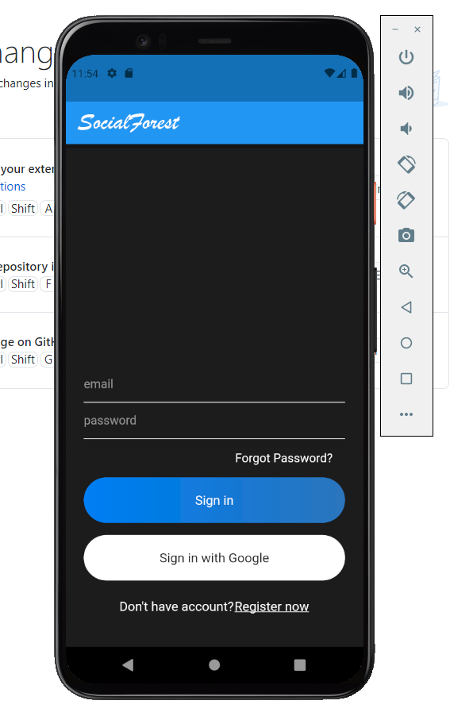

Следващия екран показва реализирания чат, който предоставя на клиентите възможността да комуникират помежду си чрез съобщения. Екрана изобразява текстово поле, в което се въвежда желания текст за изпращане.

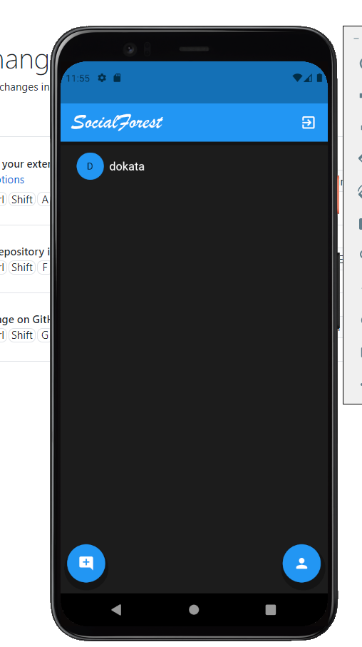Чат

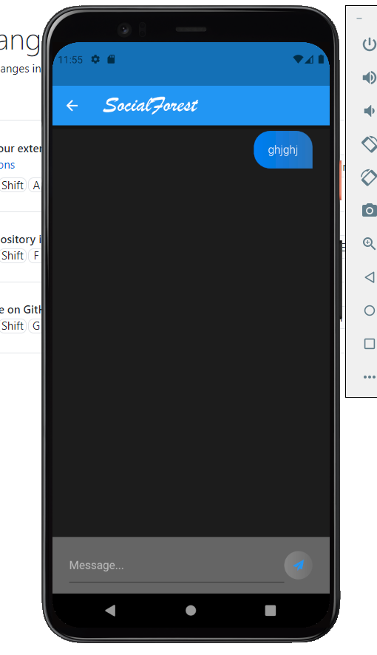

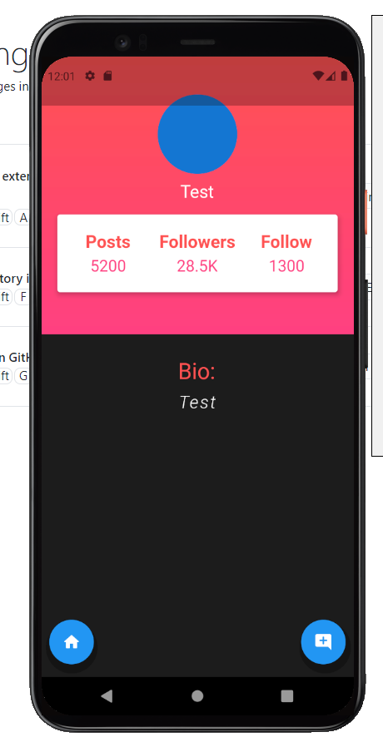Приложението може същото така да покаже информация за човека с когото си пишете посредством информация въведена от него .

Профил

Обхват на разработка

Приложението трябва да покрива всички изисквания на клиента, който ги е възложил. То трябва да притежава интуитивен и находчив дизайн, привличащ ползвателите му. Продуктът предоставя на потребителите личен профил достъпен чрез имейл и парола създадени в началото на приложението. При вход се показва чат, който е главната цел във възложения проект. Той успява да предложи контакт в реално време с хора по целия свят безплатно при наличието на интернет връзка като Wi-Fi или мобилни данни предоставени от мобилния оператор. Още един голям плюс е, че всичко това е събрано в джоба на потребителя понеже приложението работи на мобилни устройства. Това е голям плюс понеже мобилността в 21 век е главната цел на всеки производител.

Изисквания към програмния продукт

Софтуерния продукт трябва да предоставя възможност за въвеждане на данни, но също така това да бъде ограничено, за да се предотврати възможни бъгове и злоупотреби. Данните въведени от потребителя трябва да бъдат защитени понеже те представляват лична информация, която само той решава как да използва. Точно поради това сигурността е много важно изискване предоставящо спокойствие на клиента докато използва платформата.

Продукта представлява мобилно приложение на програмния език Flutter. Той е използван понеже е по-иновативен и позволява на клиента да използва приложението от Android и IOS.

За съхраняване на информацията е използвана Firebase база, защото лесно се интегрира с Android и IOS и високата и производителност.

Обосновка на избора на система за контрол на версиите

Причина за избора

Причината за избор на Git e че той позволява на членовете на екипа да притежават Repository, което предоставя работа по един и същ файл. Git улеснява обмена на информация между участниците в проекта и нейното обновяване. Тази система за контрол на версиите предоставя гъвкавост, която е много важна защото в процеса на работа настъпват промени, които се изисква лесно и бързо да бъдат осъществени за да не възпрепятства разработката на продукта.

Трудности при използването

Бъгове при извършване на командите. Големите сливане отделят голям период от време.

Настройки

За да се използва Git се изисква регистрация в Github който е уеб сайт за хостинг на проекти. Също така трябва да се изтегли приложение позволяващо реализацията на локално Repository, което се свързва с това в Github.

Съпоставка

Git е една много удобна система за контрол. Позволяваща на потребителите промени по всяко време. Реализира работата на екипа в едно. Позволява добавяне на файлове по стъпки, а не наведнъж, осигуряваща гъвкавост на потребителя и възможността за промени по всяко време.